智慧充电站运营管理系统
使用说明书
版本：[1.0]

江苏鼎驰电子科技有限公司
版权所有 侵权必究

智慧充电站运营管理系统 |  | 版本 |  |  | 密级
 |  | 1.0 |  |  | 内部公开
 |  | 文档编号：01 |  |  | 共 页
拟 制 | 王严 |  | 时 间 | 2025-09-06
审 核 |  |  | 时 间
批 准 |  |  | 时 间

修订记录
日期 | 修订版本 | 描述 | 编写
2025-09-07 | 1.0 | 正式发布 | 李稳

运营仪表盘
展示充电站运营核心数据概览、趋势图表及实时状态，为运营人员提供全局数据视图。
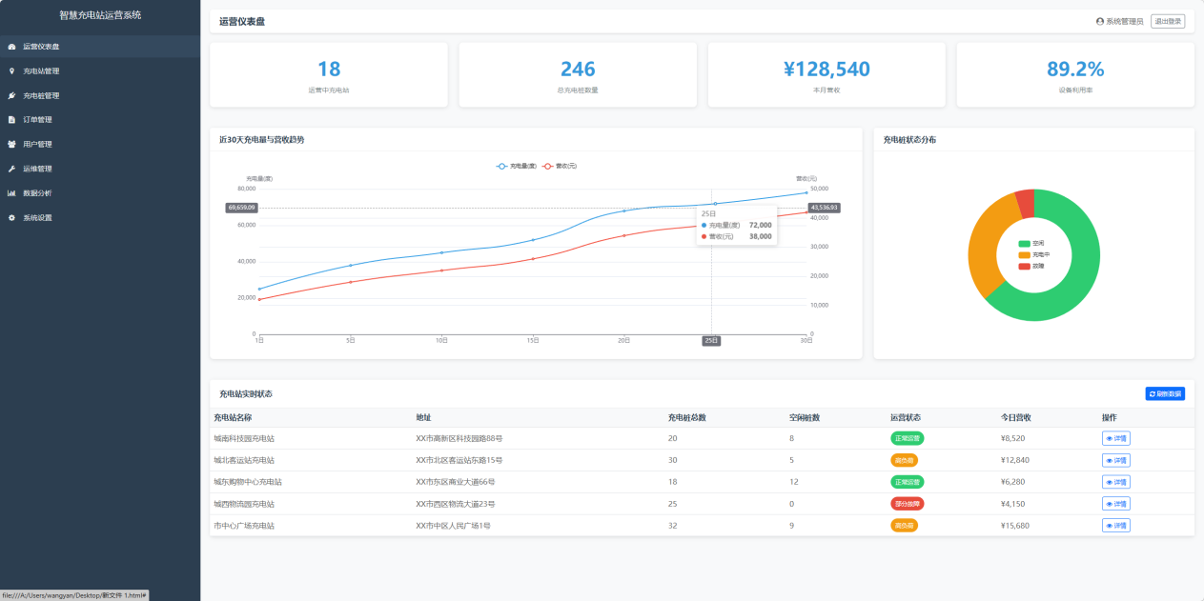
数据概览查看：页面顶部 4 个统计卡片分别展示「运营中充电站数量」「总充电桩数量」「本月营收」「设备利用率」，实时呈现核心指标。
趋势图表分析：
「近 30 天充电量与营收趋势」折线图：左侧 Y 轴为充电量（度），右侧 Y 轴为营收（元），X 轴为时间节点，可查看 30 天内两项数据变化趋势。
「充电桩状态分布」饼图：展示空闲、充电中、故障三类充电桩数量占比，点击饼图区块可查看具体数值。
实时状态管理：
「充电站实时状态」表格展示各充电站名称、地址、桩数、运营状态、今日营收等信息。
点击「刷新数据」按钮可更新实时状态数据；点击「详情」按钮可查看该充电站详细运营数据。

充电站管理
管理充电站基础信息，支持充电站的查询、添加、编辑、删除操作。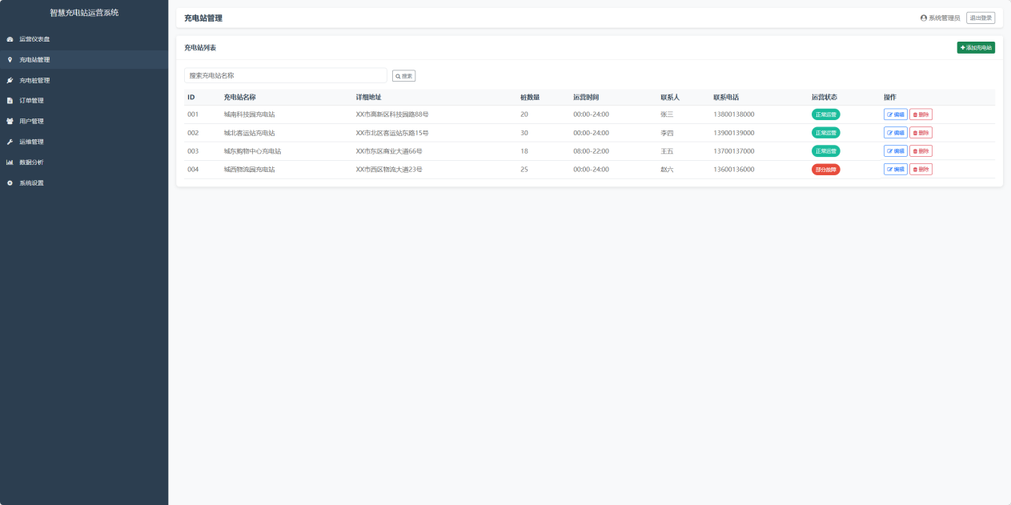
查询充电站：在搜索框输入充电站名称，点击「搜索」按钮，表格筛选显示匹配结果。
添加充电站：点击「添加充电站」按钮，弹出添加表单（注：当前版本为静态界面，实际部署后需填写名称、地址、桩数量、运营时间、联系人、电话等信息，提交后新增至列表）。
编辑充电站：点击表格操作列「编辑」按钮，弹出编辑表单，修改对应信息后保存。
删除充电站：点击表格操作列「删除」按钮，弹出确认提示框，确认后删除该充电站信息。

充电桩管理
管理充电桩设备信息，支持按充电站筛选、添加、编辑、报修操作。
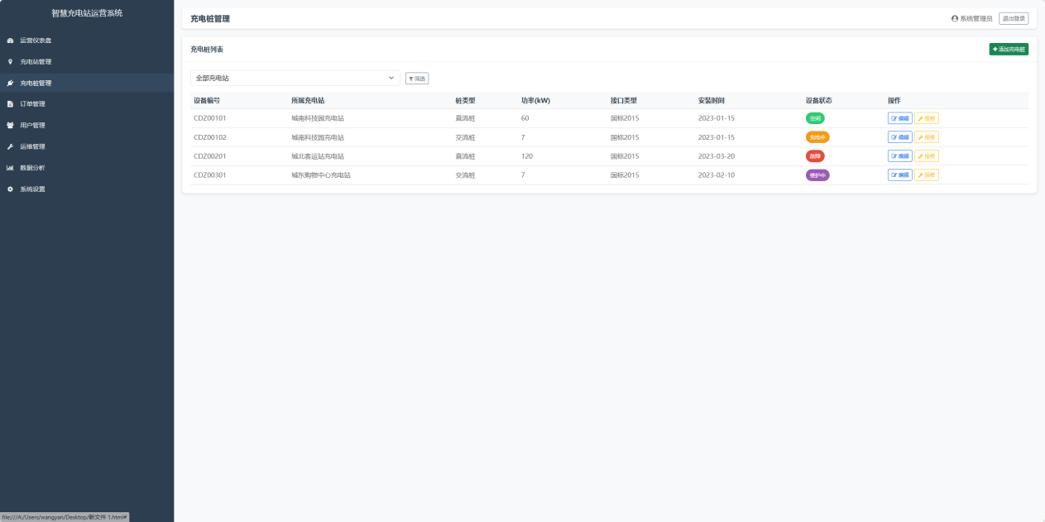
筛选充电桩：在下拉框选择目标充电站，点击「筛选」按钮，表格显示该充电站下所有充电桩。
添加充电桩：点击「添加充电桩」按钮，填写设备编号、所属充电站、桩类型、功率、接口类型、安装时间等信息，提交后新增至列表。
编辑充电桩：点击「编辑」按钮，修改充电桩基础信息（如接口类型、安装时间等），保存生效。
充电桩报修：点击「报修」按钮，弹出报修表单，填写故障类型、故障描述等信息，提交后生成运维工单（联动运维管理模块）。

订单管理
管理充电订单全生命周期，支持订单查询、筛选、详情查看、退款、结束充电、重新支付等操作。
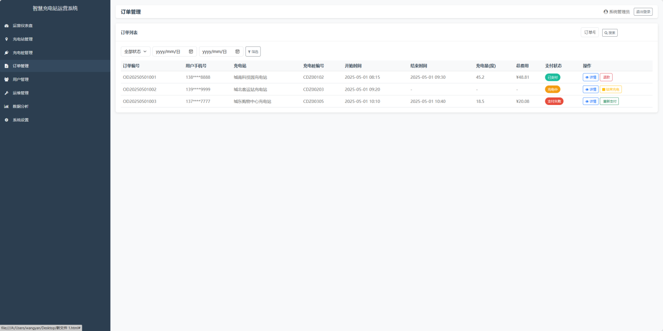
订单查询：输入订单号 / 用户手机号，点击「搜索」按钮筛选订单；或通过「订单状态」下拉框、日期区间筛选目标订单。
订单操作：
已完成订单：点击「详情」查看充电时长、费用明细等；点击「退款」可发起订单退款流程。
充电中订单：点击「结束充电」可手动终止当前充电流程，生成结算账单。
支付失败订单：点击「重新支付」可触发用户端支付提醒，或手动完成支付操作。

用户管理
管理平台注册用户信息，支持用户查询、添加、编辑、启用 / 禁用操作。
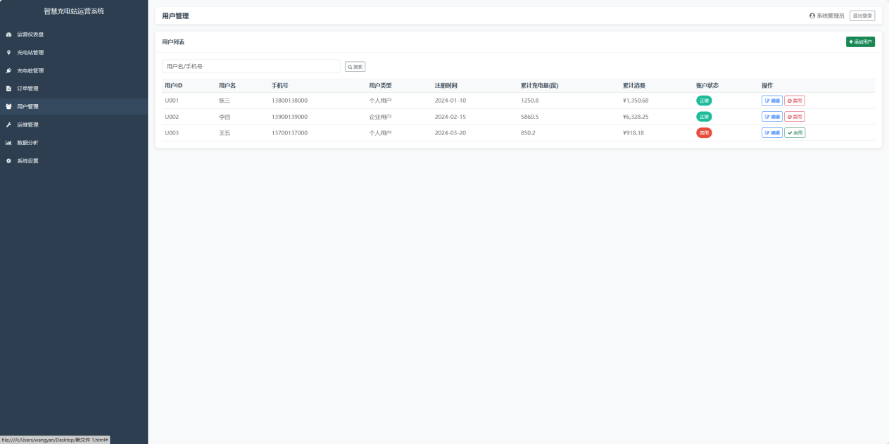
用户查询：输入用户名 / 手机号，点击「搜索」按钮筛选用户列表。
添加用户：点击「添加用户」按钮，填写用户 ID、用户名、手机号、用户类型等信息，提交后新增用户。
编辑用户：点击「编辑」按钮，修改用户基础信息（如手机号、用户类型），保存生效。
账户状态管理：
正常用户：点击「禁用」按钮，将账户状态改为禁用，用户无法登录使用系统。
禁用用户：点击「启用」按钮，恢复账户正常使用权限。

运维管理
管理充电桩运维工单，支持工单新建、筛选、接单、完成、关闭等操作。
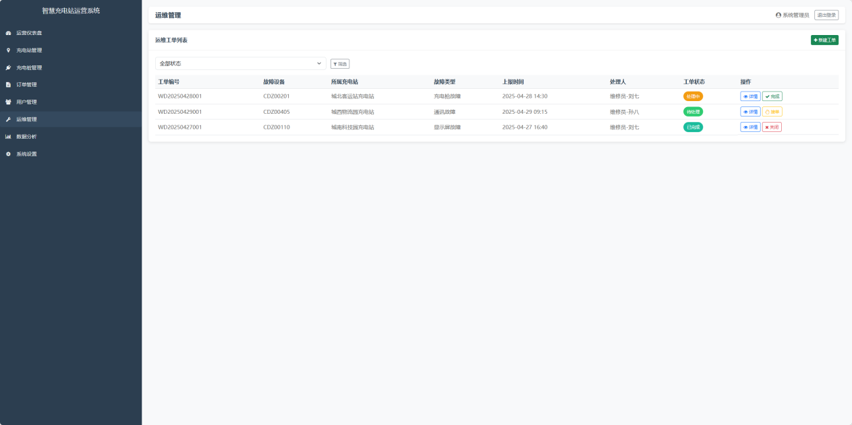
工单筛选：通过「工单状态」下拉框（待处理 / 处理中 / 已完成 / 已关闭）筛选对应状态工单。
新建工单：点击「新建工单」按钮，填写故障设备、所属充电站、故障类型、上报时间等信息，提交后生成新工单。
工单处理：
待处理工单：点击「接单」按钮，工单状态转为「处理中」，并绑定处理人。
处理中工单：点击「完成」按钮，填写维修结果后，工单状态转为「已完成」。
已完成工单：点击「关闭」按钮，工单归档，结束全流程。
工单详情：点击「详情」按钮，查看工单完整信息（故障描述、处理记录、维修凭证等）。

数据分析
多维度分析充电站运营数据，通过图表直观展示营收、充电时段、故障类型、月度充电量等数据。
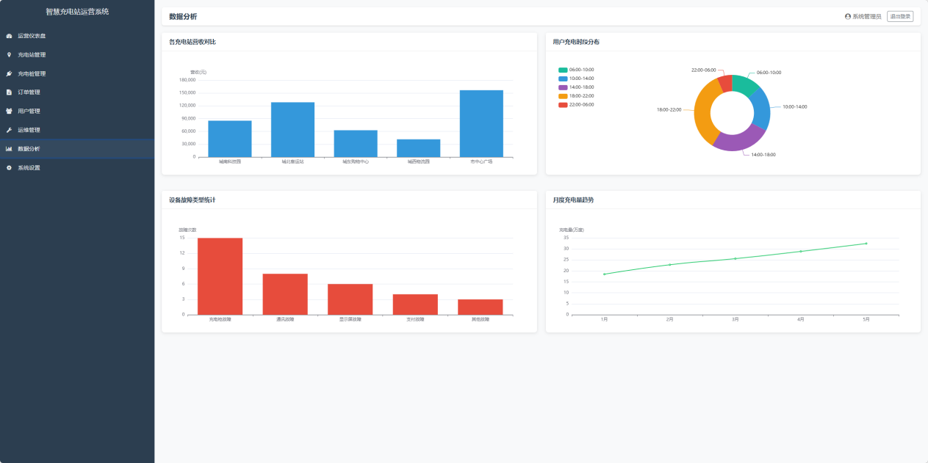
各充电站营收对比：柱状图展示不同充电站月度营收数值，可直观对比各站点运营效益。
用户充电时段分布：饼图展示 06:00-10:00、10:00-14:00 等 5 个时段的充电量占比，辅助调整运营策略。
设备故障类型统计：柱状图展示充电枪故障、通讯故障等故障类型的发生次数，指导运维重点。
月度充电量趋势：折线图展示近 5 个月充电量变化趋势，预测后续运营负荷。

系统设置
配置系统基础参数及角色权限，保障系统安全合规运行。
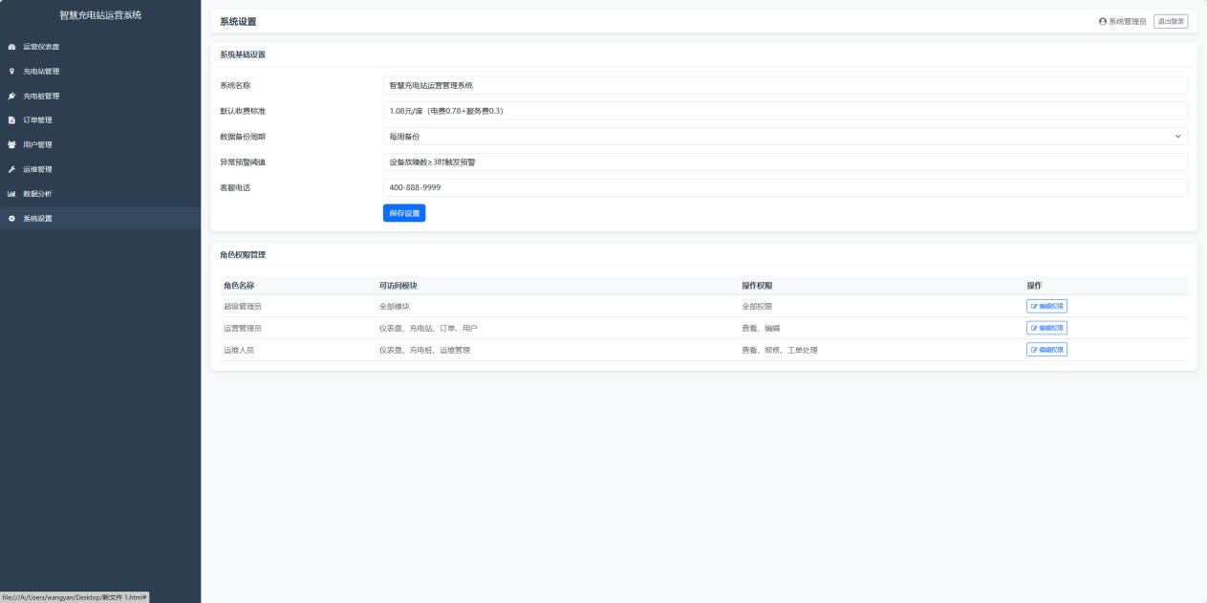
基础设置：
修改系统名称、默认收费标准、数据备份周期、异常预警阈值、客服电话等参数，点击「保存设置」生效。
异常预警阈值：设置设备故障数≥N 时触发系统预警，提醒运维人员处理。
角色权限管理：
查看超级管理员、运营管理员、运维人员三类角色的可访问模块及操作权限。
点击「编辑权限」按钮，调整角色可访问模块（如新增 / 移除运营管理员对「数据分析」模块的访问权限）。

